第十八届“蓝天杯”教学论文网站上报步骤

- 打开下面的链接：
https://lwpb.dyedu.net.cn:20443/#/login
- 选择“注册账号”：（已注册的老师直接登录）
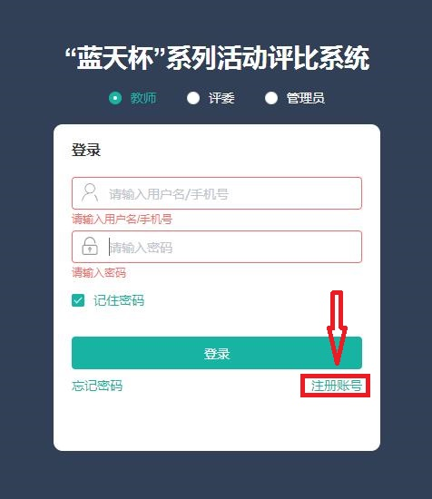
- 用手机号依次填写各项进行注册：
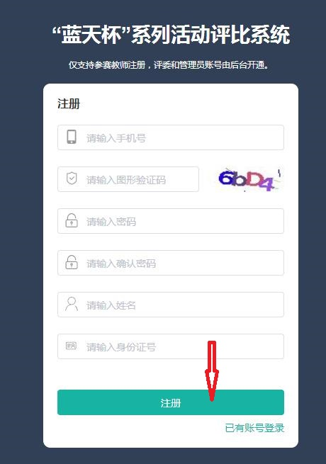
- 提示注册成功后，用手机号和密码登录：
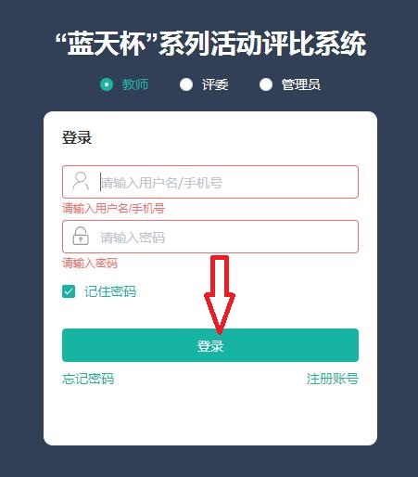
- 选择“报名中的项目”----点击“立即报名”：
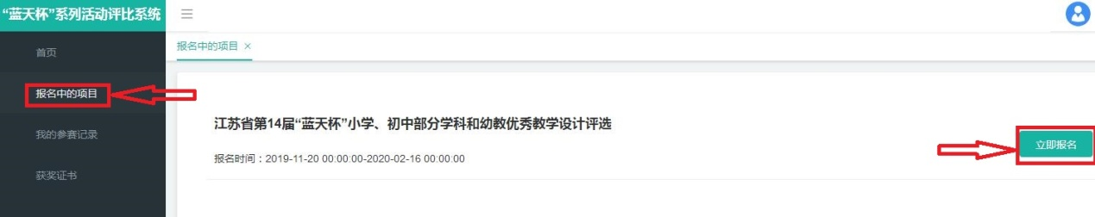
- 依次填写各项然后点击“下一步”：
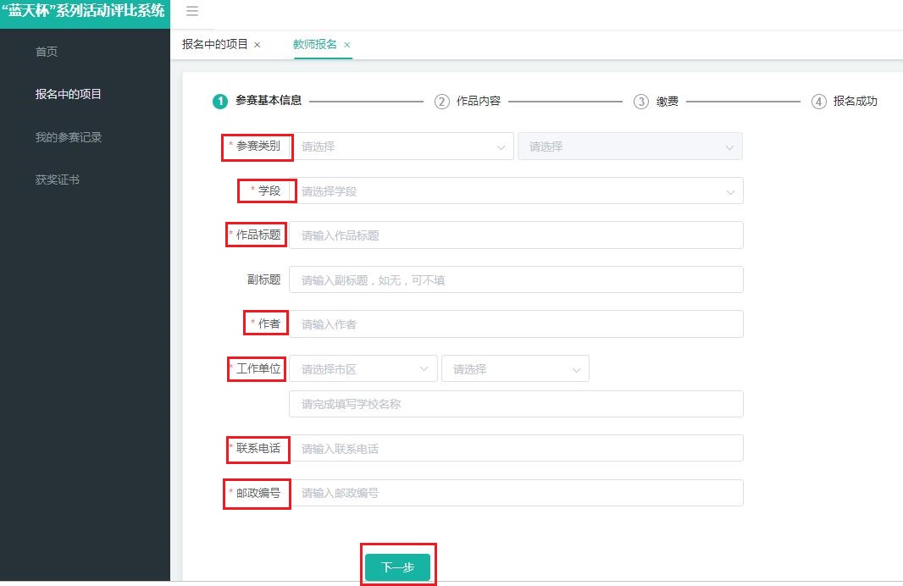

- 摘要、关键词、正文、参考文献都如实填写；在“论文附件”处点击上传 “教学论文”文档，后点击“下一步”： （注意：论文电子稿名称为论文题目，不能加其他信息）
- 后面全部点击“完成”。
- 如有疑问可咨询李老师：13655179365（微信同号）

